PROCESSO | Protocolos SICCAU nº 857117/2019 e 1024857/2019
INTERESSADO | Bernhard Wolfram Goebel e Agustin José Sienra Chaves
ASSUNTO | REGISTROS DE DIPLOMADOS NO EXTERIOR
DELIBERAÇÃO Nº 058/2020 – CEF-CAU/BR
A COMISSÃO DE ENSINO E FORMAÇÃO – CEF-CAU/BR, reunida ordinariamente por meio de videoconferência, nos dias 5 e 6 de novembro de 2020, no uso das competências que lhe conferem o art. 99 do Regimento Interno do CAU/BR, após análise do assunto em epígrafe, e

Considerando a Resolução CAU/BR nº 26, de 6 de junho de 2012, e alterações posteriores, que dispõem sobre o registro de arquitetos e urbanistas, brasileiros ou estrangeiros portadores de visto permanente, diplomados por instituições de ensino estrangeiras, nos Conselhos de Arquitetura e Urbanismo dos Estados e do Distrito Federal (CAU/UF), e dá outras providências;
Considerando as Deliberações CEF-CAU/BR nº 010/2015, 066/2015, 048/2016, 067/2016, 138/2016, 028/2017, 036/2017, 088/2017, 110/2017 e 149/2017, que estabelecem os procedimentos e registram as orientações da Comissão para atendimento aos normativos vigentes que tratam de registro de diplomados no exterior;
Considerando que a partir do dia 14 de agosto de 2016 entrou em vigor para o Brasil a Convenção de Apostila de Haia, que elimina a exigência de legalização de documentos públicos estrangeiros, simplificando o trâmite internacional de documentos públicos entre o Brasil e os 111 países signatários - incluindo a Alemanha - e suprimindo a legalização de documentos no Consulado;
Considerando que com a Convenção de Haia os documentos alemães – incluindo documentos estudantis - devem ser apostilados na Alemanha para serem aceitos no Brasil e, que ao documento é anexada uma Apostila de Haia pela autoridade competente do país emissor do documento, tornando-o válido em todos os Estados partes da Convenção; e
Considerando o requerimento de registro recebido pela CEF-CAU/BR e a conferência da documentação realizada pela assessoria da Comissão, conforme tabelas anexas a esta deliberação.
DELIBEROU:
1 – Deferir o requerimento de registro profissional definitivo de Agustin José Sienra Chaves, nos termos da Resolução CAU/BR nº 26/2012, e alterações posteriores:
Interessado(a) | Tipo de Registro | Pais de Origem | IES de Origem | IES Revalidadora | Data de expiração do RNM
Agustin José Sienra Chaves | Definitivo | Uruguai | Universidad de La República | Universidade Federal Fluminense | 18/09/2027
2 – Diligenciar o requerimento de registro profissional definitivo de Bernhard Wolfram Goebel, restituindo os autos ao CAU/RJ para instrução do processo nos termos da Resolução CAU/BR nº 26/2012 e alterações posteriores, com a apresentação dos documentos legalizados pelo consulado ou apostilados (se posteriores à Convenção de Apostila de Haia) e com a reanálise da apresentação do RNM nos termos da Portaria do Ministério da Justiça e Segurança Pública/Polícia Federal nº 18-DIREX/PF, de 19 de outubro de 2020.
3 – Encaminhar a presente deliberação à Secretaria Geral da Mesa para conhecimento, remessa à Presidência do CAU/BR e demais providências.

Brasília, 5 de novembro de 2020.

Considerando a autorização do Conselho Diretor, a necessidade de ações cautelosas em defesa da saúde dos membros do Plenário, convidados e colaboradores do Conselho e a implantação de reuniões deliberativas virtuais, atesto a veracidade e a autenticidade das informações prestadas.

LAÍS RAMALHO MAIA
Coordenadora técnico-normativa SGM-CAU/BR
99ª REUNIÃO ORDINÁRIA DA CEF-CAU/BR
Videoconferência

Folha de Votação
UF | Função | Conselheiro | Votação
 |  |  | Sim | Não | Abst | Ausên
IES | Coordenadora | Andrea Lúcia Vilella Arruda | X
PA | Coordenador-adjunto | Juliano Pamplona Ximenes Ponte | X
AC | Membro | Joselia da Silva Alves | X
AP | Membro | Humberto Mauro Andrade Cruz |  |  |  | X
GO | Membro | Maria Eliana Jubé Ribeiro | X
PB | Membro | Hélio Cavalcanti da Costa Lima | X
Histórico da votação:

99ª REUNIÃO ORDINÁRIA DA CEF-CAU/BR

Data: 05/11/2020

Matéria em votação: REGISTROS DE DIPLOMADOS NO EXTERIOR

Resultado da votação: Sim (05) Não (00) Abstenções (00) Ausências (01) Total (06)

Ocorrências:

Assessoria Técnica: Daniele Gondek Condução dos trabalhos (coordenador): Andrea Vilella

- BERNHARD WOLFRAM GOEBEL
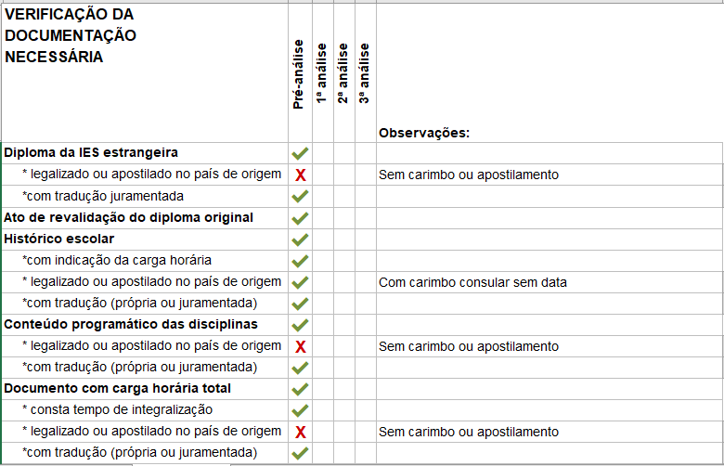
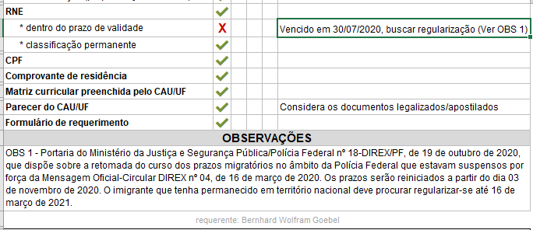
- AGUSTIN JOSÉ SIENRA CHAVES
